English/Urdu

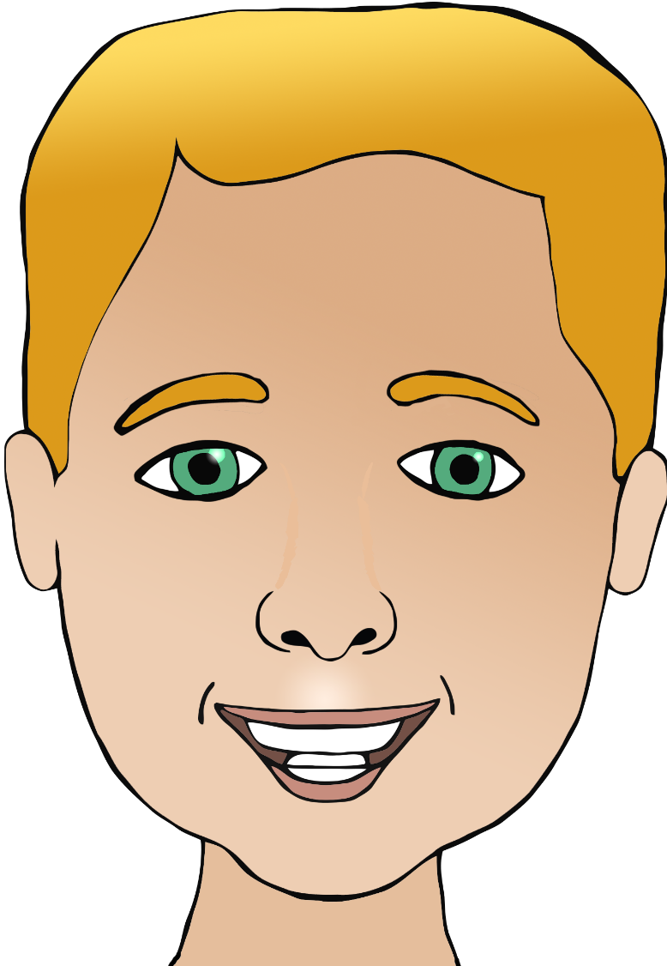

**Parts of the face**

mouth

head

nose

hair

منہ

(moo)

کان

(kun)

سر

(sur)

ناک

(nuk)

آنکھ

(unk)

بال

(barl)

ear

eye

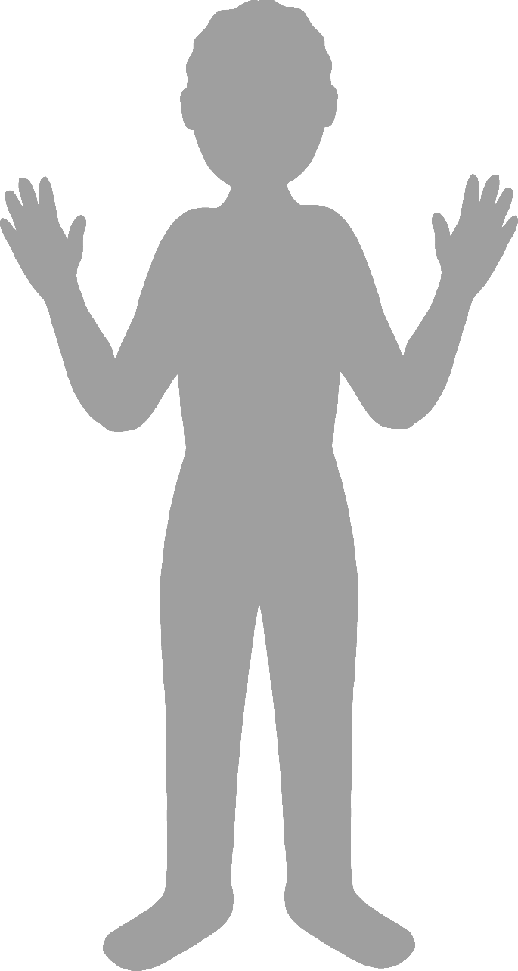

**Body parts**

English/Urdu

face

finger

leg

foot

elbow

hand

پاؤں

(p-ou)

کہنی

(koh-nee)

ہاتھ

(haat)

ٹانگ

(tarng)

انگلی

(oong-lee)

چہرہ

(che-heh-ra)